SỞ THÔNG TIN VÀ TRUYỀN THÔNG TỈNH PHÚ THỌ
TRUNG TÂM CÔNG NGHỆ THÔNG TIN TÂY BẮC

KẾ HOẠCH BẢO HÀNH

Dự án: Xây dựng phần mềm quản lý văn bản và điều hành nguồn mở cho các quận, huyện

Thuộc dự án: Hỗ trợ địa phương xây dựng, hoàn thiện một số sản phẩm phần mềm nguồn mở theo Quyết định số 112/QĐ-TTg ngày 20/01/2012 của Thủ tướng Chính phủ

(Bản gốc)

Phú Thọ 2012

Công Ty Cổ Phần Vinabuy
Địa chỉ: Số 12A, ngõ 98, Nguyễn Ngọc Nại, Thanh Xuân, Hà Nội
Điện thoại: (04) 3 3115937

Website: http://www.vinabuy.vn Email: contact@vinabuy.vn

TÀI LIỆU HƯỚNG DẪN
MỤC : CÀI ĐẶT HỆ THỐNG
PHẦN MỀM QUẢN LÝ VĂN BẢN VÀ ĐIỀU HÀNH

(DÀNH CHO CÁN BỘ CNTT)

Mục lục
I. ĐỊnh nghĩa và tỪ viẾt tẮt: 3
II. PHƯƠNG ÁN VÀ QUY TRÌNH BẢO HÀNH 4
1. Thời hạn bảo hành: 4
2. Thời điểm tính bảo hành: 4
3. Địa điểm bảo hành: 4
4. Phương án bảo hành nhanh: 4
5. Thời gian khắc phục sự cố: 5
6. Nhân sự phục vụ các dịch vụ hỗ trợ và bảo hành 5
7. Nguyên tắc bảo hành: 6
8. Quy trình bảo hành: 6
9. Bảo đảm bảo hành: 7

KẾ HOẠCH BẢO HÀNH

ĐỊnh nghĩa và tỪ viẾt tẮt:
Stt | Từ viết tắt | Từ đầy đủ | Mô tả
 | CSDL | Cơ sở dữ liệu | Cơ sở dữ liệu của chương trình
 | QLDA | Quản lý dự án | Ban quản lý dự án
 | NSD | Người sử dụng | Người sử dụng chương trình
 | QLVB | Quản lý văn bản | Quản lý văn bản
 | QLVB-ĐH | Quản lý văn bản và điều hành | Phần mềm quản lý văn bản và điều hành

PHƯƠNG ÁN VÀ QUY TRÌNH BẢO HÀNH
- Thời hạn bảo hành:
Các sản phẩm là hàng hoá thiết bị chào thầu được bảo hành trong thời gian là 12 tháng.
Chi tiết của thời gian bảo hành của từng linh kiện thiết bị được nêu trong BẢNG CHI TIẾT CẤU HÌNH, XUẤT XỨ, THỜI GIAN SẢN XUẤT, BẢO HÀNH CỦA HÀNG HOÁ DỰ THẦU
- Thời điểm tính bảo hành:
Được tính kể từ thời điểm bên CĐT nhận phần mềm hoá và ký biên bản bàn giao thiết bị.
- Địa điểm bảo hành:
Các thiết bị được bảo hành tại chỗ với địa điểm bảo hành tại nơi lắp đặt bàn giao sản phẩm cho khách hàng.
- Phương án bảo hành nhanh:
- Bộ phận hỗ trợ khách hàng luôn thường trực tại trung tâm trong giờ hành chính của tất cả các ngày làm việc trong tuần (từ thứ 2 đến thứ 7) để tiếp nhận các yêu cầu bảo hành hoặc giải đáp các thắc mắc của khách hàng bằng điện thoại, email, fax, chat. Bên cạnh đó chúng tôi sẽ bố trí ít nhất 3 nhân viên kỹ thuật để đảm bảo tiếp nhận yêu cầu bảo hành 24/24 h mỗi ngày và vào tất cả các ngày trong tuần
- Trong thời gian bảo hành, luôn dự trữ một lượng thiết bị tồn kho dự phòng với số lượng tương đương với 2% tổng số lượng thiết bị cung cấp cho toàn bộ gói thầu.
- Trường hợp cán bộ kỹ thuật bảo hành phải có mặt tận nơi sử dụng để bảo hành, cán bộ kỹ thuật của đơn vị sẽ mang theo thiết bị cùng với chuyến đi với số lượng tương đương với số lượng hỏng mà đơn vị sử dụng yêu cầu bảo hành. Thiết bị dự phòng mang theo sẽ đảm bảo:
  - Kịp thời thay thế, khắc phục sự cố, thay thế linh kiện đúng chủng loại và tương thích cấu hình cho các máy gặp sự cố hoặc hỏng hóc.
  - Trường hợp thiết bị hỏng hóc phải chuyển về trung tâm bảo hành hoặc Nhà sản xuất, khách hàng có thể sử dụng ngay thiết bị thay thế mà không phải chờ đợi làm gián đoạn công việc trong khi thiết bị phải chờ đợi bảo hành.
- Nếu trong thời gian nhận thiết bị để bảo hành tại Nhà sản xuất, nếu khách hàng yêu cầu chúng tôi sẽ đưa thiết bị thay thế với cấu hình tương tự để khách hàng sử dụng tạm thời trong thời gian sữa chữa khắc phục mà không làm gián đoạn tới công việc của người sử dụng.
Tham khảo thêm tại phần Quy trình bảo hành
- Thời gian khắc phục sự cố:
- Sau khi nhận được thông tin về yêu cầu bảo hành của người sử dụng, trong vòng 24 giờ cán bộ của Đơn vị sẽ có mặt tại hiện trường để xử lý sự cố (trường hợp nhận yêu cầu bảo hành vào các ngày nghỉ, lễ, tết, chúng tôi sẽ có mặt tại địa điểm bảo hành vào các ngày đầu tiên kể từ thời điểm kỳ nghỉ kết thúc). Trong trường hợp phải gửi thiết bị tới nhà sản xuất để sửa chữa hoặc thay thế nhà sản xuất, chúng tôi cam kết hoàn thành việc bảo hành trong thời gian 7 ngày kể từ ngày tiếp nhận.
- Nhân sự phục vụ các dịch vụ hỗ trợ và bảo hành
STT | Họ tên | Chức vụ | Chuyên môn | Trình độ | Kinh nghiệm (năm) | Điện thoại tham chiếu
1
2
3
4

- Nguyên tắc bảo hành:
- Các thiết bị được bảo hành theo đúng tiêu chuẩn của nhà sản xuất.
- Toàn bộ sản phẩm trước khi bàn giao cho đơn vị sử dụng sẽ được dán tem bảo hành. Thiết bị đủ điều kiện bảo hành của bên bán và nhà sản xuất là phải còn nguyên tem bảo hành, đúng số Serial của nhà sản xuất.,...
- Ngoài thời hạn bảo hành trên, nếu bên mua có nhu cầu chúng tôi sẽ cung cấp hợp đồng bảo trì, bảo hành hệ thống, với thời hạn do hai bên thoả thuận.
- Chúng tôi cam kết tuân thủ mọi yêu cầu về bảo hành của bên mời thầu theo hồ sơ mời thầu.
- Quy trình bảo hành:

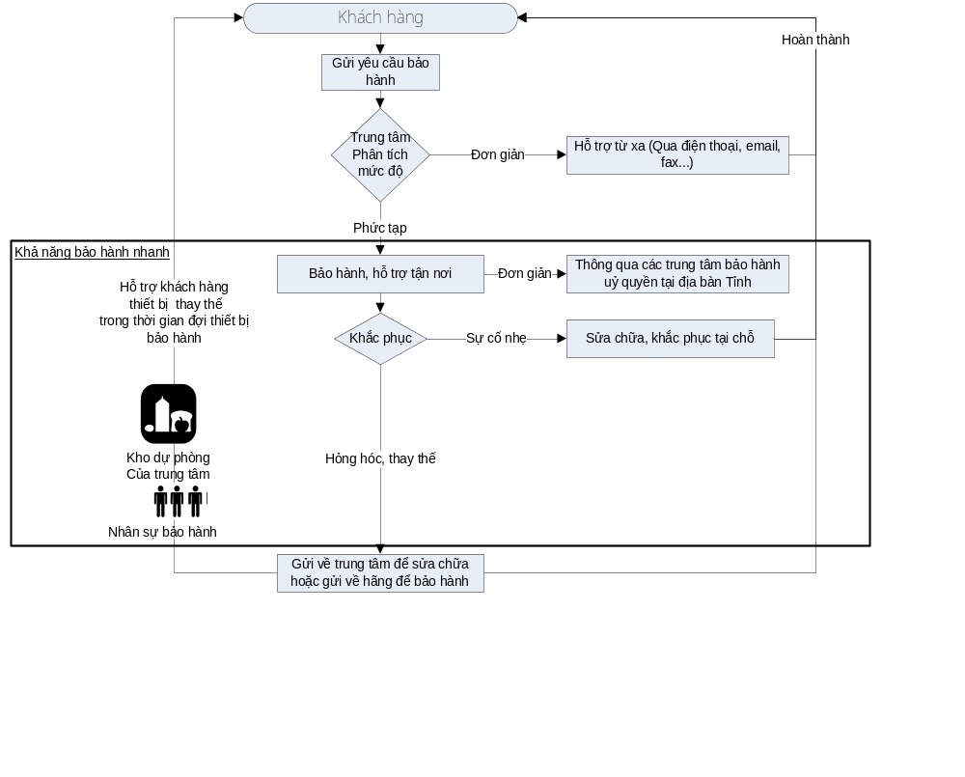
- Bảo đảm bảo hành:
Chúng tôi xin cam kết thực hiện tất cả các ràng buộc về yêu cầu bảo đảm bảo hành của Bên mời thầu

